钻孔灌注桩正反循环基础施工工艺及要点，图文解说！
岩土工程市场 2022-02-28 16:52

(一)准备工作
1.施工前应掌握工程地质资料、水文地质资料，具备所用各种原材料及制品的质量检验报告。
2.施工时应按有关规定，制定安全生产、保护环境等措施。
3.灌注桩施工应有齐全、有效的施工记录。
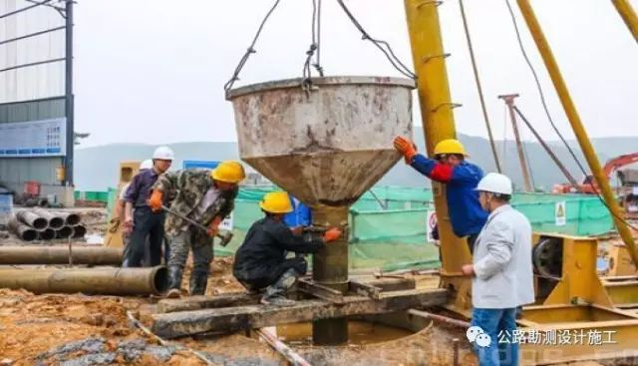
(二)成孔方式与设备选择
依据成桩方式可分为泥浆护壁成孔、干作业成孔、护筒(沉管)灌注桩及爆破成孔，施工机具类型及土质适用条件可参考下表：
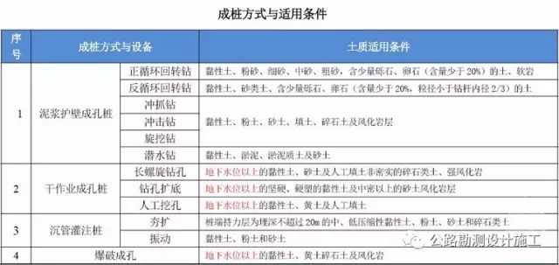
(三)泥浆护壁成孔
1.泥浆制备与护筒埋设
(1)泥浆制备根据施工机械、工艺及穿越土层情况进行配合比设计，宜选用高塑性黏土或膨润土。
（2）护筒埋设深度应符合有关规定。护筒顶面宜高出施工水位或地下水位2m并宜高出施工地面0.3m。其高度尚应满足孔内泥浆面高度的要求。
(3)灌注混凝土前，清孔后的泥浆相对密度应小于1.10；含沙率不得大于2%；粘度不得大于20pa.S。
(4)现场应设置泥浆池和泥浆收集设施，废弃的泥浆、渣应进行处理，不得污染环境。
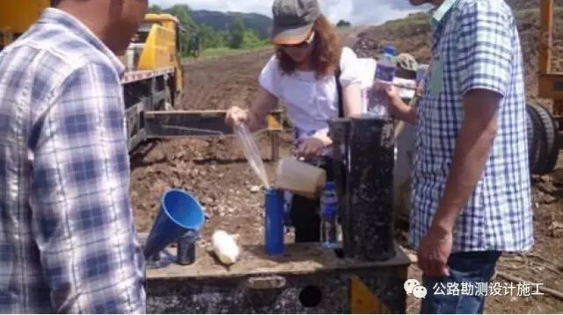
泥浆制备
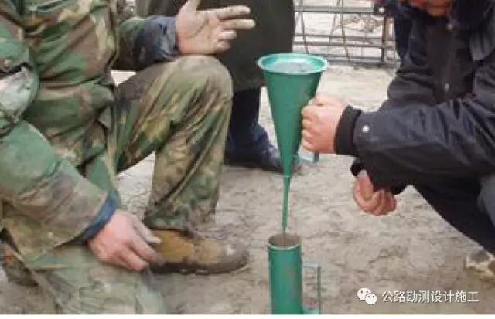
泥浆黏度检测
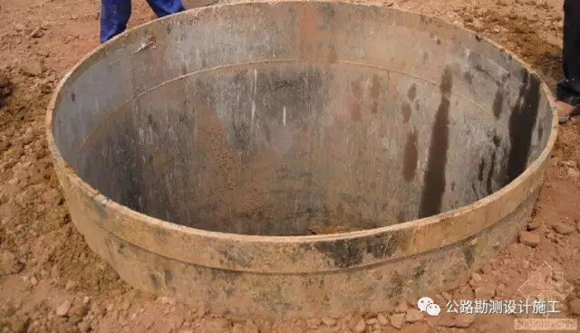
护筒埋设
2.正、反循环钻孔
(1)泥浆护壁成孔时根据泥浆补给情况控制钻进速度；保持钻机稳定。
(2)钻进过程中如发生斜孔、塌孔和护筒周围冒浆、失稳等现象时，应先停钻，待采取相应措施后再进行钻进。
(3)钻孔达到设计深度，灌注混凝土之前，孔底沉渣厚度应符合设计要求。设计未要求时端承型桩的沉渣厚度不应大于100mm；摩擦型桩的沉渣厚度不应大于300mm。
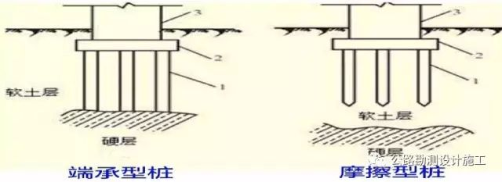
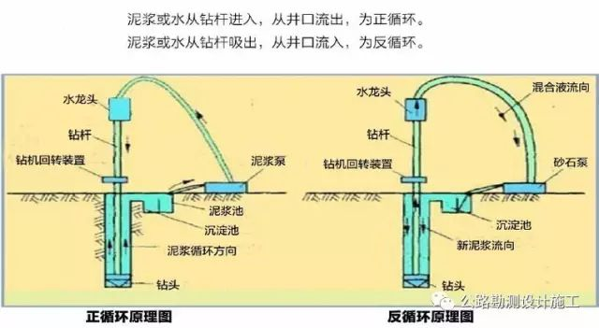
正反循环原理图
水下灌注混凝土基本原理：
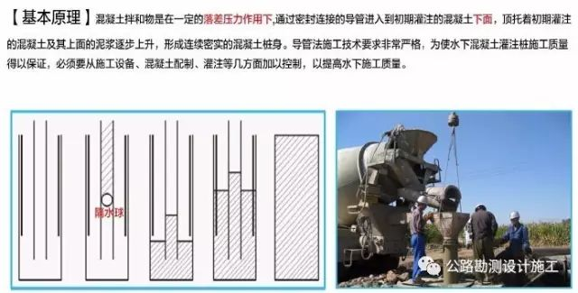
3.冲击钻成孔
(1)冲击钻开孔时，应低锤密击，反复冲击造壁，保持孔内泥浆面稳定。
(2)应采取有效的技术措施防止扰动孔壁、塌孔、扩孔、卡钻和掉钻及泥浆流失等事故。
(3)每钻进4～5m应验孔一次，在更换钻头前或容易缩孔处，均应验孔并应做记录。
(4)排渣过程中应及时补给泥浆。
(5)冲孔中遇到斜孔、梅花孔、塌孔等情况时，应采取措施后方可继续施工。
(6)稳定性差的孔壁应采用泥浆循环或抽渣筒排渣，清孔后灌注混凝土之前的泥浆指标符合要求。
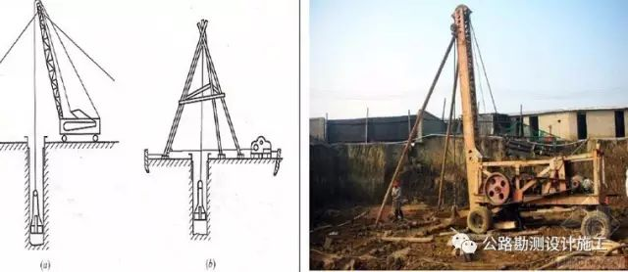
冲击成孔
【冲击钻孔基本原理】就是利用重锤不断提升然后自由落体往下砸，将孔底岩石或者土层砸碎，然后往里面灌泥浆将细小石渣漂浮出来，冲击钻主要用在岩石层中成孔。
4.旋挖成孔
【旋挖钻机施工步骤】旋挖钻机就位→埋设护筒→钻头轻着地后旋转开钻→当钻头内装满土砂料时提升出孔外→旋挖钻机旋回，将其内的土砂料倾倒在土方车或地上→关上钻头活门，旋挖钻机旋回到原位，锁上钻机旋转体→放下钻头→钻孔完成，清孔并测定深度→放入钢筋笼和导管→进行混凝土灌注→拔出护筒并清理桩头沉淤回填，成桩。
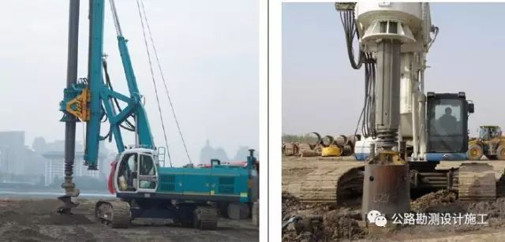
旋挖成孔
(1)旋挖钻成孔灌注桩应根据不同的地层情况及地下水位埋深，采用不同的成孔工艺。
(2)泥浆制备的能力应大于钻孔时的泥浆需求量，每台套钻机的泥浆储备量不少于单桩体积。
(3)成孔前和每次提出钻斗时，应检查钻斗和钻杆连接销子、钻斗门连接销子以及钢丝绳的状况，并应清除钻斗上的渣土。
(4)旋挖钻机成孔应采用跳挖方式，并根据钻进速度同步补充泥浆，保持所需的泥浆面高度不变。
(5)孔底沉渣厚度控制指标符合要求。
(四)干作业成孔
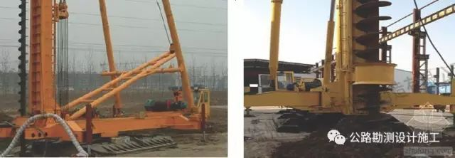
1.长螺旋钻孔
(1)钻机定位后，应进行复检，钻头与桩位点偏差不得大于20mm，开孔时下钻速度应缓慢；钻进过程中，不宜反转或提升钻杆。
(2)在钻进过程中遇到卡钻、钻机摇晃、偏斜或发生异常声响时，应立即停钻，查明原因，采取相应措施后方可继续作业。
(3)钻至设计标高后，应先泵入混凝土并停顿10～20s，再缓慢提升钻杆。提钻速度应根据土层情况确定，并保证管内有一定高度的混凝土。
(4)混凝土压灌结束后，应立即将钢筋笼插至设计深度，并及时清除钻杆及泵(软)管内残留混凝土。
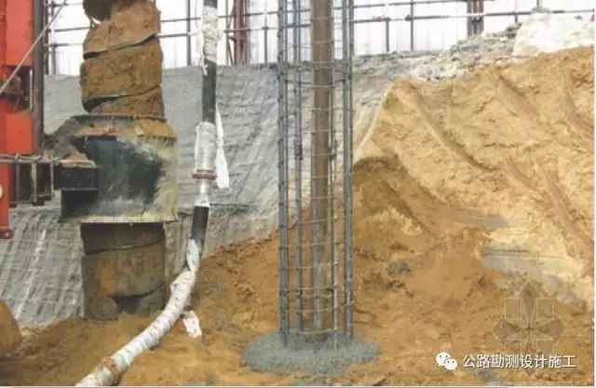
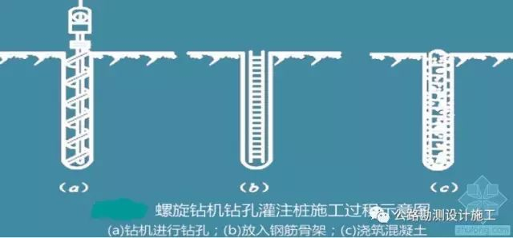
2.钻孔扩底
(1)钻杆应保持垂直稳固，位置准确，防止因钻杆晃动引起扩大孔径。
(2)钻孔扩底桩施工扩底孔部分虚土厚度应符合设计要求。
(3)灌注混凝土时，第一次应灌到扩底部位的顶面，随即振捣密实；灌注桩顶以下5m范围内混凝土时，应随灌注随振动，每次灌注高度不大于1.5m。
(注）一般用在扩底桩型施工上，上部不要求扩，钻到桩底时加大钻压，使扩底钻头打开径向形成扩大即可。
3.人工挖孔
1)人工挖孔桩必须在保证施工安全前提下选用。
(2)挖孔桩截面一般为圆形，也有方形桩；孔径1200～2000mm，最大可达3500mm；挖孔深度不宜超过25m。
(3)采用混凝土或钢筋混凝土支护孔壁技术，护壁的厚度、拉接钢筋、配筋、混凝土强度等级均应符合设计要求；井圈中心线与设计轴线的偏差不得大于20mm；上下节护壁混凝土的搭接长度不得小于50mm；每节护壁必须保证振捣密实，并应当日施工完毕；应根据土层渗水情况使用速凝剂；模板拆除应在混凝土强度大于2.5MPa后进行。
(4)挖孔达到设计深度后，应进行孔底处理。必须做到孔底表面无松渣、泥、沉淀土。
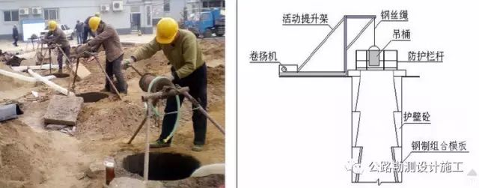
(五)钢筋笼与灌注混凝土施工要点
1.钢筋笼加工应符合设计要求。钢筋笼制作、运输和吊装过程中应采取适当的加固措施，防止变形。
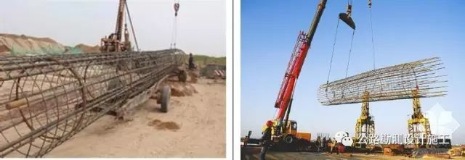
2.吊放钢筋笼入孔时，不得碰撞孔壁，就位后应采取加固措施固定钢筋笼的位置。
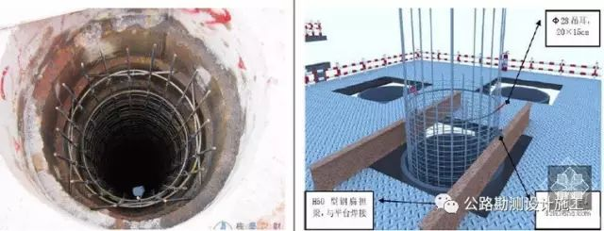
3.沉管灌注桩钢筋笼内径应比套管内径小60～80mm，用导管灌注水下混凝土的桩应比导管连接处的外径大100mm以上。
4.灌注桩采用的水下灌注混凝土宜采用预拌混凝土，其骨料粒径不宜大40mm。
5.灌注桩各工序应连续施工，钢筋笼放入泥浆后4h内必须浇筑混凝土。
6.桩顶混凝土浇筑完成后应高出设计标高0.5～1m，确保桩头浮浆层凿除后桩基面混凝土达到设计强度。
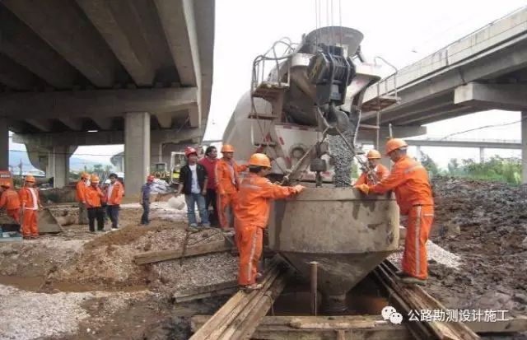
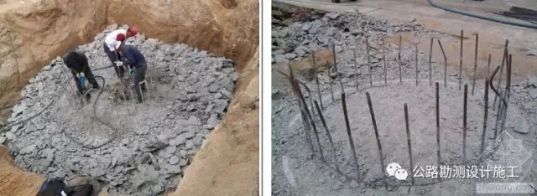
7.当气温低于0℃以下时，浇筑混凝土应采取保温措施，浇筑时混凝土的温度不得低于5℃。当气温高于30℃时，应根据具体情况对混凝土采取缓凝措施。
8.灌注桩的实际浇筑混凝土量不得小于计算体积；套管成孔的灌注桩任何一段平均直径与设计直径的比值不得小于1.0。
(六)水下混凝土灌注
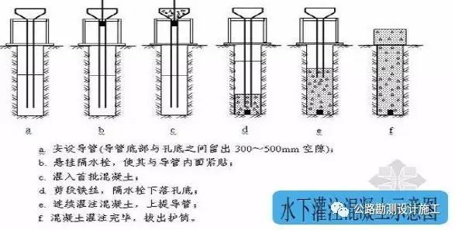
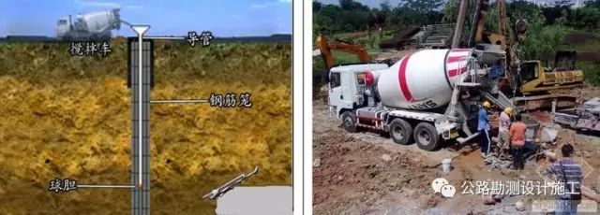
1.桩孔检验合格，吊装钢筋笼完毕后，安置导管浇筑混凝土。
2.混凝土配合比应通过试验确定，须具备良好的和易性，坍落度宜为180～220mm。
3.导管应符合下列要求：
(1)导管内壁应光滑圆顺，直径宜为20～30cm，节长宜为2m。
(2)导管不得漏水，使用前应试拼、试压，
(3)导管轴线偏差不宜超过孔深的0.5%，且不宜大于10cm。
(4)导管采用法兰盘接头宜加锥形活套；采用螺旋丝扣型接头时必须有防止松脱装置。
4.使用的隔水球应有良好的隔水性能，并应保证顺利排出。
5.开始灌注混凝土时，导管底部至孔底的距离宜为300～500mm；导管首次埋入混凝土灌注面以下不应少于1m；导管埋入混凝土深度宜为2～6m。
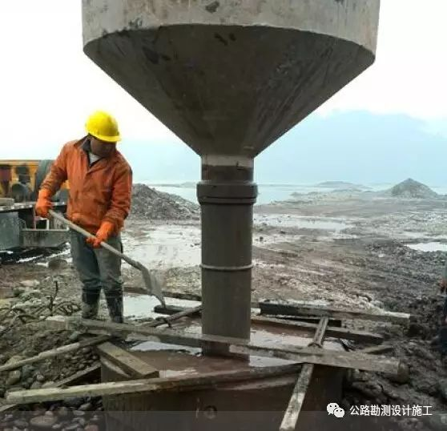
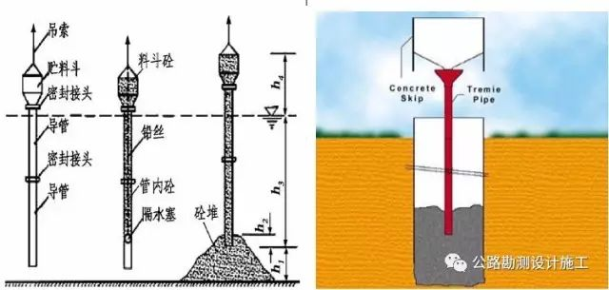
6.灌注水下混凝土必须连续施工，并应控制提拔导管速度，严禁将导管提出混凝土灌注面。灌注过程中的故障应记录备案。

